# Internet Enabled Automatic DOG Feeder with Raspberry PI 3 – 부품목록

2532 차수환

8/21

1. 라즈베리파이3 + 방열판 + 케이스

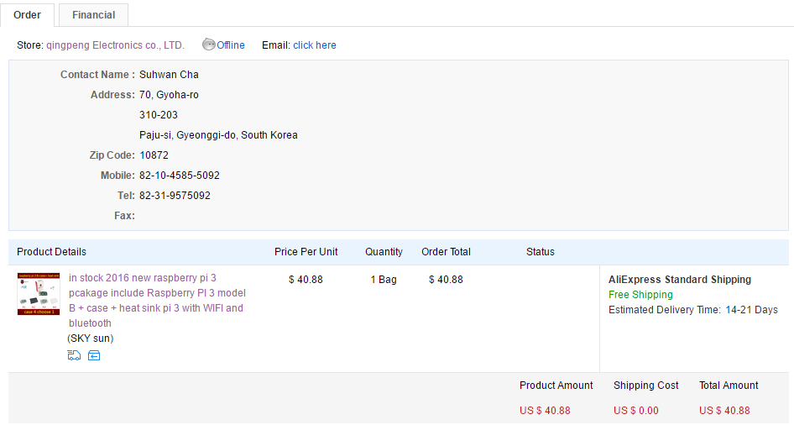

<http://www.aliexpress.com/item/2016-new-Raspberry-PI-model-3-B-include-case-and-heat-sink-with-WIFI-and-bluetooth/32638169162.html>

가격 : 약 45000원

1. 모터  
     
   모델명 : FS5106R  
   배송비 포함 12,600원 (누적 57,600원)

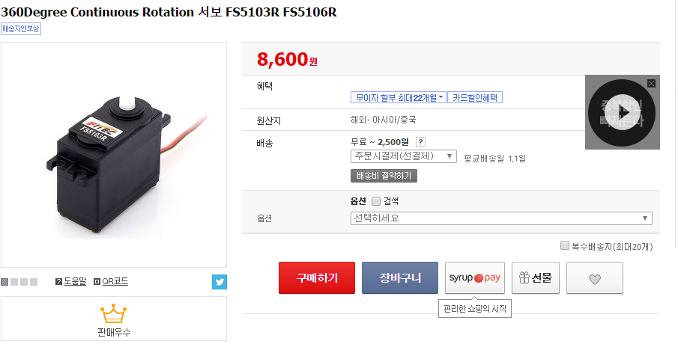

1. 브레드보드  
     
   모델명 : 브레드보드 801   
   2,750원 (누적 60,350원)



1. 소켓 점퍼 케이블  
     
   M/M, M/F, F/F 각 40개 총 12개  
   7,500원 (누적 67,850)

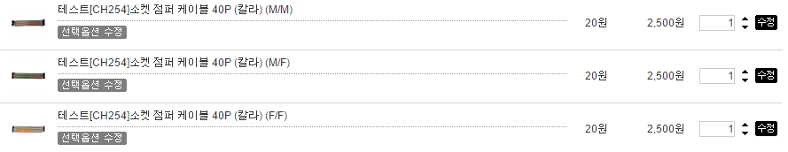

1. 초음파 센서



모델명 : HC-SR04

1,430원 (누적 69,280원)

2016년 8월 16일 기준